 | 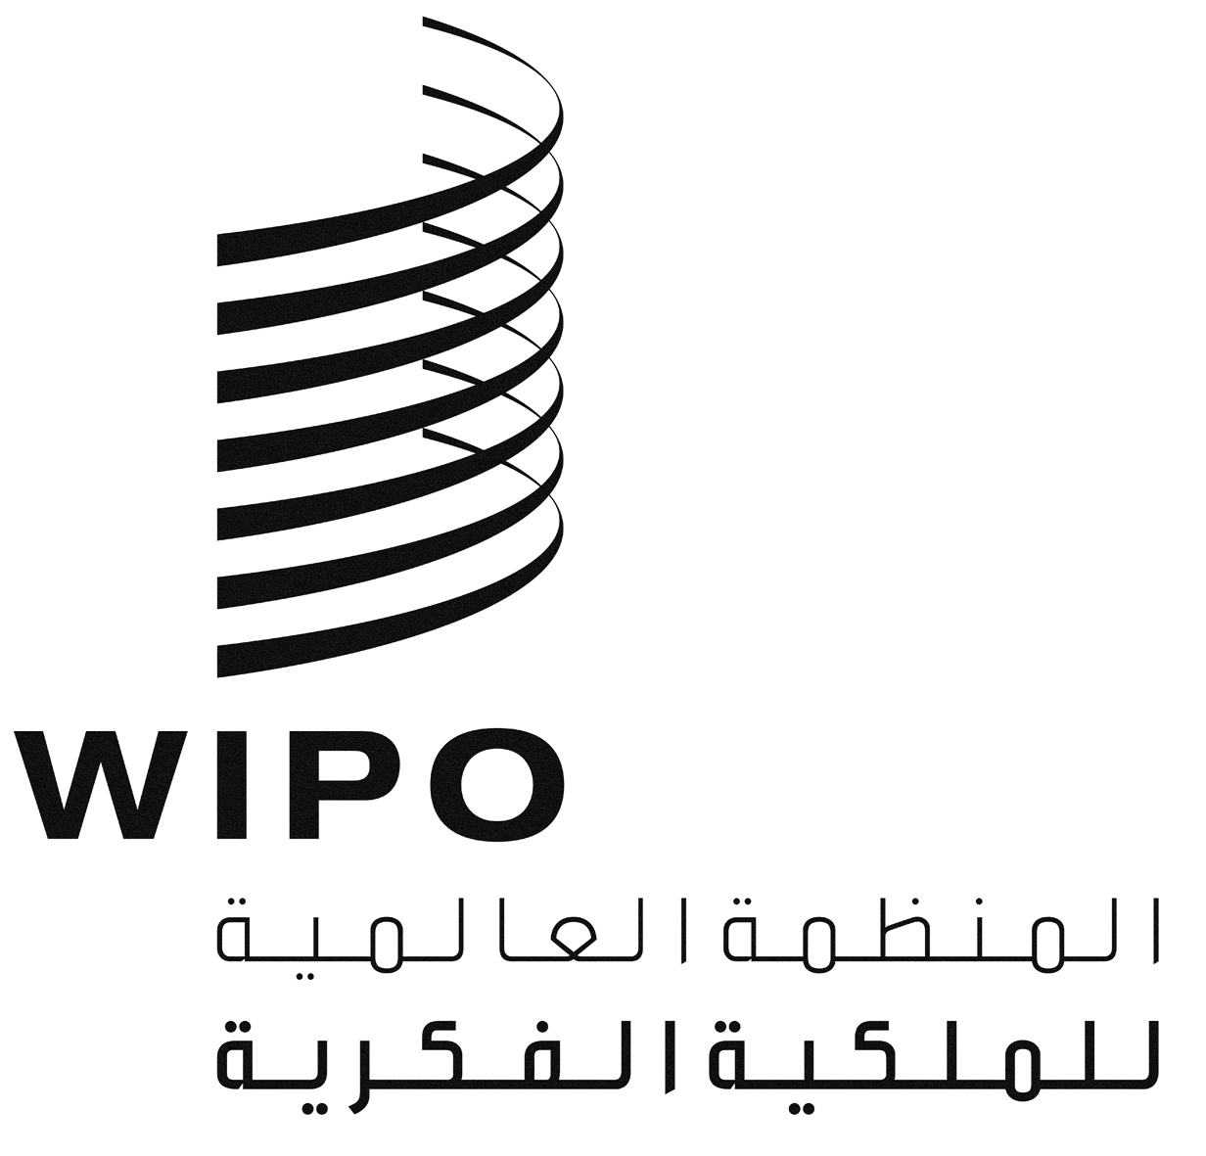 | A
WIPO/GRTKF/IC/23/INF/4
الأصل: بالإنكليزية
التاريخ: 8 يناير 2013

اللجنة الحكومية الدولية المعنية بالملكية الفكرية والموارد الوراثية والمعارف التقليدية والفولكلور

الدورة الثالثة والعشرون
جنيف، من 4 إلى 8 فبراير 2013

صندوق الويبو للتبرعات لفائدة الجماعات الأصلية والمحلية المعتمدة:
مذكرة إعلامية عن التبرعات وطلبات الدعم
وثيقة من إعداد الأمانة
- تحتوي هذه الوثيقة على المعلومات المطلوب تبليغها للجنة الحكومية الدولية المعنية بالملكية الفكرية والموارد الوراثية والمعارف التقليدية والفولكلور ("اللجنة") حول عمل صندوق التبرعات للجماعات الأصلية والمحلية المعتمدة ("الصندوق"). ويرد نظام تشغيل الصندوق في مرفق الوثيقة WO/GA/32/6 التي وافقت عليها الجمعية العامة في دورتها الثانية والثلاثين المنعقدة في سبتمبر 2005 ثم عدّلتها في دورتها التاسعة والثلاثين في سبتمبر 2010.
- وتنص المادة 6(و) من النظام على ما يلي:
"(و) قبل كل دورة من دورات اللجنة، يوجِّه المدير العام للويبو إلى المشاركين مذكرة إعلامية تضم ما يلي:
"1" مستوى التبرعات المدفوعة للصندوق في التاريخ الذي كُتبت فيه المذكرة؛
"2" وهوية المتبرعين (ما لم يطلب المتبرع صراحة عدم ذكر هويته)؛
"3" ومقدار الموارد المتاحة مع أخذ الأموال المصروفة بعين الاعتبار؛
"4" وقائمة الأشخاص المستفيدين من دعم الصندوق منذ إصدار المذكرة الإعلامية السابقة؛
"5" والأشخاص الذين اختيروا للاستفادة من الدعم لكنهم انسحبوا؛
"6" ومقدار الدعم المُقدَّم لكل مستفيد؛
"7" ووصف مُفصّل بما يكفي، لطالبي الدعم للدورة اللاحقة.
وتُوجَّه هذه المذكرة إلى أعضاء المجلس الاستشاري، واحداً واحداً، من أجل البحث والتداول."
- وأعدت الأمانة في هذه الوثيقة المذكرة الإعلامية الخامسة عشرة كما يقتضيه قرار الجمعية العامة. وفيما يلي المعلومات المطلوب تبليغها للمشاركين في الدورة الثالثة والعشرين للجنة:
مستوى المبالغ المتبرع بها للصندوق حتى 8 يناير 2013 وأسماء الجهات المتبرعة:
مبلغ 092,60 86 فرنكا سويسريا (ما يعادل 000 500 كرونة سويدية في ذلك التاريخ) دفعه البرنامج السويدي الدولي للتنوع البيولوجي (SwedBio/CBM) في 7 نوفمبر 2006؛
ومبلغ 684 31 فرنكا سويسريا (ما يعادل 000 20 يورو في ذلك التاريخ) دفعته حكومة فرنسا في 20 ديسمبر 2006؛
ومبلغ 992,50 29 فرنكا سويسريا (ما يعادل 000 25 دولار أمريكي في ذلك التاريخ) دفعه صندوق كريستنسن في 27 مارس 2007؛
ومبلغ 000 150 فرنك سويسري دفعه المعهد الفدرالي السويسري للملكية الفكرية، برن، سويسرا في 8 يونيو 2007؛
ومبلغ 965,27 5 فرنكا سويسريا (ما يعادل 000 5 دولار أمريكي في ذلك التاريخ) دفعته وزارة العلوم والتكنولوجيا، جنوب أفريقيا في 14 أغسطس 2007؛
ومبلغ 255,16 98 فرنكا سويسريا (ما يعادل 000 60 يورو في ذلك التاريخ) دفعته حكومة النرويج في 20 ديسمبر 2007؛
ومبلغ 000 100 فرنك سويسري دفعه المعهد الفدرالي السويسري للملكية الفكرية برن، سويسرا في 7 فبراير 2008؛
ومبلغ 500 12 فرنك سويسري (ما يعادل 441 13 دولارا أمريكيا في ذلك التاريخ) دفعته وزارة العلوم والتكنولوجيا، جنوب أفريقيا في 25 مارس 2011؛
ومبلغ 500 فرنك سويسري (ما يعادل 573 دولارا أمريكيا في ذلك التاريخ) دفعه متبرع مجهول في 10 مايو 2011؛
ومبلغ 500 89 فرنك سويسري (ما يعادل 000 100 دولار أسترالي في ذلك التاريخ) دفعته حكومة أستراليا في 20 أكتوبر 2011؛
وتساوي المبالغ المتبرع بها للصندوق حتى 8 يناير 2013 ما مجموعه 489,53 604 فرنكا سويسريا.
مبلغ الموارد المتاحة:
- المبلغ المتاح في الصندوق حتى 8 يناير 2013 بما فيه الفوائد المصرفية: 21 366,52 فرنكا سويسريا.
- المبلغ المخصص في 8 يناير2013: 18 078,85 فرنكا سويسريا.
- المبلغ المتاح في الصندوق بعد خصم المبلغ المخصص في 8 يناير 2013: 287,67 3 فرنكا سويسريا.
قائمة الأشخاص المستفيدين من الصندوق منذ صدور المذكرة الإعلامية السابقة:
لمشاركتهم في الدورة الثانية والعشرين للجنة:
السيد كازيمير شوكونونيليوم كنغستون آني
الجنسية: نيجيريا
عنوان المراسلة: نسوكا (إنوغو إنوغو)، نيجيريا
اسم الجهة المعتمدة بصفة مراقب التي سمّت المرشح:
مركز بناء السلام والحد من الفقر بين الشعوب الأفريقية الأصلية (CEPPER)
مقر الجهة المعتمدة بصفة مراقب: نسوكا (إنوغو إنوغو)، نيجيريا
السيد ألبرت دترفيل
الجنسية: سانت لوسيا
عنوان المراسلة: كاستريس، سانت لوسيا
اسم الجهة المعتمدة بصفة مراقب التي سمّت المرشح:
المجلس الإداري للشعوب الأصلية (شعب بتشيلوكونو) لسانت لوسيا
مقر الجهة المعتمدة بصفة مراقب: كاستريس، سانت لوسيا
السيدة كاتي هودجسون-سميث
الجنسية: كندا
عنوان المراسلة: ساسكاتون، ساسكاتشيوان، كندا
اسم الجهة المعتمدة بصفة مراقب التي سمّت المرشحة:
المجلس الوطني للخلاسيين
مقر الجهة المعتمدة بصفة مراقب: أوتاوا، كندا
السيد لكشميكانتا سينغ
الجنسية: بنغلادش
عنوان المراسلة: سيلهيت، بنغلادش
اسم الجهة المعتمدة بصفة مراقب التي سمّت المرشح:
منظمة تنمية الجماعات العرقية (ECDO)
مقر الجهة المعتمدة بصفة مراقب: سيلهيت، بنغلادش
السيد روديون سولياندزيغا
الجنسية: الاتحاد الروسي
عنوان المراسلة: موسكو، الاتحاد الروسي
اسم الجهة المعتمدة بصفة مراقب التي سمّت المرشح:
الرابطة الروسية للشعوب الأصلية في الشمال (RAIPON)
مقر الجهة المعتمدة بصفة مراقب: موسكو، الاتحاد الروسي
السيد جيم ووكر
الجنسية: أستراليا
عنوان المراسلة: صنيبانك، أستراليا
اسم الجهة المعتمدة بصفة مراقب التي سمّت المرشح:
مؤسسة البحوث من أجل الشعوب الأصلية وسكان الجزر (FAIRA)
مقر الجهة المعتمدة بصفة مراقب: وولوغابا، أستراليا
لمشاركتهم في الدورة الثالثة والعشرين للجنة
(وفق الترتيب الأبجدي الإنكليزي)
السيدة باتريسيا أدجاي
الجنسية: أستراليا
عنوان المراسلة: وولومولو، أستراليا
اسم الجهة المعتمدة بصفة مراقب التي سمّت المرشحة:
مركز قانون الفنون في أستراليا
مقر الجهة المعتمدة بصفة مراقب: وولومولو، أستراليا
السيدة هامان هاجارا
الجنسية: الكاميرون
عنوان المراسلة: ياوندي، الكاميرون
اسم الجهة المعتمدة بصفة مراقب التي سمّت المرشحة:
منظمة نساء الشعوب الأصلية الأفريقية
مقر الجهة المعتمدة بصفة مراقب: ياوندي، الكاميرون
السيدة كاتي هودجسون-سميث
الجنسية: كندا
عنوان المراسلة: ساسكاتون، ساسكاتشيوان، كندا
اسم الجهة المعتمدة بصفة مراقب التي سمّت المرشحة:
المجلس الوطني للخلاسيين
مقر الجهة المعتمدة بصفة مراقب: أوتاوا، كندا
السيدة لوسيا فرناندا إناسيو بيلفورت
الجنسية: البرازيل
عنوان المراسلة: برازيليا، البرازيل
اسم الجهة المعتمدة بصفة مراقب التي سمّت المرشحة:
معهد الشعوب الأصلية البرازيلي للملكية الفكرية (INBRAPI)
مقر الجهة المعتمدة بصفة مراقب: برازيليا، البرازيل
السيد جون كولول أولي تينغوا
الجنسية: كينيا
عنوان المراسلة: نانيوكي، كينيا
اسم الجهة المعتمدة بصفة مراقب التي سمّت المرشح:
مؤسسة التراث الثقافي لشعب الماساي
مقر الجهة المعتمدة بصفة مراقب: نانيوكي، كينيا
السيدة التي أوصي بتقديم التمويل لها للمشاركة في الدورة الثالثة والعشرين للجنة لكنها انسحبت:
السيدة جينفر تولي كوربوز
الجنسية: الفلبين
عنوان المراسلة: باغيو سيتي، الفلبين
اسم الجهة المعتمدة بصفة مراقب التي سمّت المرشحة:
مؤسسة تبتيبا – مركز الشعوب الأصلية الدولي للبحث في السياسة العامة والتعليم
مقر الجهة المعتمدة بصفة مراقب: باغيو سيتي، الفلبين
المبالغ المصروفة للمشاركة في الدورة الثانية والعشرين للجنة:
السيد كازيمير شوكونونيليوم كنغستون آني: 764,90 3 فرنكا سويسريا
السيد ألبرت دترفيل: 983,05 3 فرنكا سويسريا
السيدة كاتي هودجسون-سميث: 400,60 3 فرنك سويسري
السيد لكشميكانتا سينغ: 144 4 فرنكا سويسريا
السيد روديون سولياندزيغا: 255,35 2 فرنكا سويسريا
السيد جيم ووكر: 186,85 5 فرنكا سويسريا
المبالغ المخصصة أو المصروفة للمشاركة في الدورة الثالثة والعشرين للجنة:
السيدة باتريسيا أدجاي: 954 3 فرنك سويسري
السيدة هامان هاجارا: 964,85 2 فرنكا سويسريا
السيدة كاتي هودجسون-سميث: 684 3 فرنكا سويسريا
السيدة لوسيا فرناندا إناسيو بيلفورت: 529,35 4 فرنكا سويسريا
السيد جون كولول أولي تينغوا: 946,65 2 فرنكا سويسريا
قائمة الأشخاص الطالبين للدعم في الدورة الرابعة والعشرين للجنة
(وفق الترتيب الأبجدي الإنكليزي)
السيد باباغنا أبو بكر
الجنسية: نيجيريا
عنوان المراسلة: مايدوغوري (بورنو)، نيجيريا
اسم الجهة المعتمدة بصفة مراقب التي سمّت المرشح:
رابطة تنمية شعب كانوري
مقر الجهة المعتمدة بصفة مراقب: مايدوغوري (بورنو)، نيجيريا
السيد حمادي أج محمد أبا
الجنسية: مالي
عنوان المراسلة: نواكشوط، موريتانيا
اسم الجهة المعتمدة بصفة مراقب التي سمّت المرشح:
منظمة أدجمور (ADJMOR)
مقر الجهة المعتمدة بصفة مراقب: تومبوكتو، مالي
السيد توماس ألاركون أيساغيرري
الجنسية: بيرو
عنوان المراسلة: تاكنا، بيرو
اسم الجهة المعتمدة بصفة مراقب التي سمّت المرشح:
اللجنة القانونية للتنمية الذاتية لشعوب منطقة الأنديز الأوائل (CAPAJ)
مقر الجهة المعتمدة بصفة مراقب: تاكنا، بيرو
السيد فيكتور إدواردو ألونكييو بودون
الجنسية: شيلي
عنوان المراسلة: تيموكو (أراوكانيا)، شيلي
اسم الجهة المعتمدة بصفة مراقب التي سمّت المرشح:
مؤسسة تنمية إقليم أراوكانيا (FUDEAR)
مقر الجهة المعتمدة بصفة مراقب: تيموكو (أراوكانيا)، شيلي
السيد رودريغو دي لا كروس إيلاغو
الجنسية: إكوادور
عنوان المراسلة: كيتو، إكوادور
اسم الجهة المعتمدة بصفة مراقب التي سمّت المرشح:
نداء الأرض
مقر الجهة المعتمدة بصفة مراقب: كوسكو، بيرو
السيد ألبرت دترفيل
الجنسية: سانت لوسيا
عنوان المراسلة: كاستريس، سانت لوسيا
اسم الجهة المعتمدة بصفة مراقب التي سمّت المرشح:
المجلس الإداري للشعوب الأصلية (شعب بتشيلوكونو) لسانت لوسيا (BCG)
مقر الجهة المعتمدة بصفة مراقب: كاستريس، سانت لوسيا
السيدة عبد الله فاتي صوماليا علي
الجنسية: النيجر
عنوان المراسلة: تشيروزيرين أكاديز، النيجر
اسم الجهة المعتمدة بصفة مراقب التي سمّت المرشحة:
منظمة رايوان ماتا غير الحكومية
مقر الجهة المعتمدة بصفة مراقب: تشيروزيرين أكاديز، النيجر
السيد دانييل مبواكو كوباي
الجنسية: كينيا
عنوان المراسلة: إغرتون (ناكورو)، كينيا
اسم الجهة المعتمدة بصفة مراقب التي سمّت المرشح:
برنامج تنمية شعوب الأوغيك (OPDP)
مقر الجهة المعتمدة بصفة مراقب: إغرتون (ناكورو)، كينيا
السيدة جاكلين مارجس كورارو
الجنسية: كينيا
عنوان المراسلة: نانيوكي، كينيا
اسم الجهة المعتمدة بصفة مراقب التي سمّت المرشحة:
مؤسسة التراث الثقافي لشعب الماساي
مقر الجهة المعتمدة بصفة مراقب: نانيوكي، كينيا
السيد أرنولد كريستوفر لاسير
الجنسية: تنزانيا
عنوان المراسلة: أروشا، تنزانيا
اسم الجهة المعتمدة بصفة مراقب التي سمّت المرشح:
البرنامج أولاخي لو لاروسا الشامل لتطوير الأنشطة الرعوية الزراعية (OLIPAD)
مقر الجهة المعتمدة بصفة مراقب: أروشا، تنزانيا
السيد جون ماري موبانغايي
الجنسية: جمهورية الكونغو الديمقراطية
عنوان المراسلة: ماتادي، جمهورية الكونغو الديمقراطية
اسم الجهة المعتمدة بصفة مراقب التي سمّت المرشح:
المركز الوطني لحقوق الإنسان (CNDH)
مقر الجهة المعتمدة بصفة مراقب: ماتادي، جمهورية الكونغو الديمقراطية
السيد توني نديفرو فراشاها
الجنسية: جمهورية الكونغو الديمقراطية
عنوان المراسلة: كنشاسا، جمهورية الكونغو الديمقراطية
اسم الجهة المعتمدة بصفة مراقب التي سمّت المرشح:
مؤسسة مشروعات التضامن والرعاية الاجتماعية (FOSBES NGO)
مقر الجهة المعتمدة بصفة مراقب: كنشاسا، جمهورية الكونغو الديمقراطية
السيد ديليب سينغ راي
الجنسية: نيبال
عنوان المراسلة: سغارماتا، نيبال
اسم الجهة المعتمدة بصفة مراقب التي سمّت المرشح:
جمعية تنمية لغة جماعة كيرات كولانغ وثقافتها في نيبال (ANKKLCD)
مقر الجهة المعتمدة بصفة مراقب: سانساري (داران)، نيبال
السيدة تشينارا ساديكوفا
الجنسية: قيرغيزستان
عنوان المراسلة: بيشكيك، قيرغيزستان
اسم الجهة المعتمدة بصفة مراقب التي سمّت المرشحة:
الرابطة العامة للمراكز الإقليمية للتعليم والتنمية المستدامة (RCE)، قيرغيزستان
مقر الجهة المعتمدة بصفة مراقب: بيشكيك، قيرغيزستان
السيد نغوانق سونام شيربا
الجنسية: نيبال
عنوان المراسلة: كاتماندو، نيبال
اسم الجهة المعتمدة بصفة مراقب التي سمّت المرشح:
رابطة المحافظة على القوميات الأصلية النيبالية (NINPA)
مقر الجهة المعتمدة بصفة مراقب: كاتماندو، نيبال
السيد إمانويل تشيبانغو نتيت
الجنسية: جمهورية الكونغو الديمقراطية
عنوان المراسلة: كنشاسا، جمهورية الكونغو الديمقراطية
اسم الجهة المعتمدة بصفة مراقب التي سمّت المرشح:
منظمة التضامن من أجل عالم أفضل
مقر الجهة المعتمدة بصفة مراقب: كنشاسا، جمهورية الكونغو الديمقراطية
السيد إيدوين فاسكيس كامبوس
الجنسية: بيرو
عنوان المراسلة: كيتو، إكوادور
اسم الجهة المعتمدة بصفة مراقب التي سمّت المرشح:
أمانة الشعوب الأصلية لمنطقة حوض الأمازون (COICA)
مقر المراقب المعتمد: كيتو، إكوادور
السيد جيم ووكر
الجنسية: أستراليا
عنوان المراسلة: صنيبانك، أستراليا
اسم الجهة المعتمدة بصفة مراقب التي سمّت المرشح:
مؤسسة البحوث من أجل الشعوب الأصلية وسكان الجزر (FAIRA)
مقر الجهة المعتمدة بصفة مراقب: وولوونغابا، أستراليا
- إن اللجنة مدعوة إلى الإحاطة علما بمضمون هذه الوثيقة.
[نهاية الوثيقة]

سترد النفقات النهائية في المذكرة الإعلامية المقبلة المتعلقة بصندوق التبرعات.
انظر الوثيقة WIPO/GRTKF/IC/22/INF/5 بتاريخ 15 يونيو 2012.
انظر قائمة هؤلاء الأشخاص المستفيدين في الوثيقة WIPO/GRTKF/IC/22/INF/7 بتاريخ 12 يوليو 2012.
انظر قائمة هؤلاء الأشخاص المستفيدين في الوثيقة WIPO/GRTKF/IC/22/INF/7 بتاريخ 12 يوليو 2012.
ستشارك السيدة تولي كوربوز في الدورة الثالثة والعشرين للجنة بصفتها مستفيدة من منحة الويبو لفائدة الجماعات الأصلية.
سترد النفقات النهائية في المذكرة الإعلامية المقبلة المتعلقة بصندوق التبرعات.

